ДЛЯ, ВАС РОДИТЕЛИ!

КОНСУЛЬТАЦИЯ

«Как помочь ребенку приобрести полезные привычки»
Ни для кого не секрет, что чистить зубы – это не только полезная, но и необходимая привычка. И важно обучать этому детей с самого младшего возраста. Однако к полезным привычкам можно отнести еще и множество других, не столь очевидных, как личная гигиена, но не менее значимых для будущего здоровья и благополучия человека. Перечислим некоторые из них: | 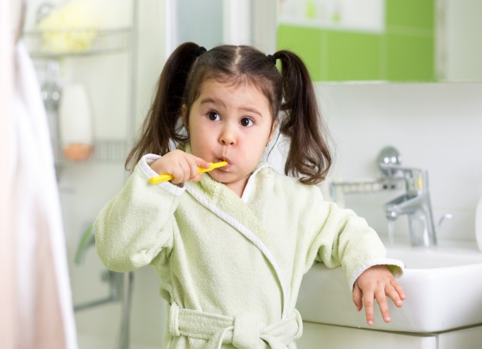

Здоровое питание и культура приёма пищи. От того, что мы едим, напрямую зависит состояние нашего организма. При этом пищевое поведение, сформированное в детстве, очень трудно изменить во взрослом возрасте. Поэтому правильное питание, как и корректное отношение к еде в целом должно быть усвоено с детства. Важно и то, как мы едим: обстановка, сервировка стола, обеды или ужины всей семьей либо в дружеской компании. Позитивные эмоции при употреблении пищи способствуют хорошему ее усвоению, а значит, и нашему здоровью.
Физическая активность. Движение – это также залог здоровья человека, оно просто необходимо для хорошего самочувствия. Это знают все, но, к сожалению, не все реализуют это знание на практике.
Планирование. Четкий распорядок дня помогает малышу чувствовать стабильность и избегать излишнего напряжения. А взрослым людям планирование времени позволяет более эффективно и с меньшими энергетическими затратами выполнять свою работу, справляться с задачами.
Вежливость и этикет. Соблюдение правил, принятых в обществе, является одним из залогов успешности человека. Вежливость помогает расположить к себе окружающих, особенно незнакомых, так как показывает уважение к собеседнику, да и к самому себе.
Помощь по дому. Это не только навык ребенка, полезный для родителей. Регулярная уборка, помимо основного ее плюса – чистоты в доме, развивает двигательные навыки малыша, прививает позитивное и уважительное отношение к своему и к чужому труду.
Помощь ближним. Посильная помощь окружающим людям, животным, природе – это вклад каждого в создание мира, в котором мы хотим жить. Результат этих усилий неосязаем и слишком отдален во времени. Именно поэтому так важно объяснять детям, зачем нужно помогать другим.
Забота о себе. Чтобы помогать окружающим, необходимо иметь моральные и физические ресурсы: быть здоровым, чувствовать себя полным энергии, радости и любви. Только когда все наши базовые потребности удовлетворены, мы можем отдавать энергию другим людям. Зачастую мы это упускаем, например, когда посвящаем все свои силы детям и забываем о себе. Печальным итогом этого может стать эмоциональное выгорание родителей и хроническая усталость, когда на теплые отношения с детьми уже просто не хватает сил.
Саморазвитие. Стремление к новым знаниям и навыкам заложено в ребенке природой. Нужно только не гасить это стремление и всячески его поддерживать. Умение и желание учиться – это очень ценный навык не только для обучения в школе или университете, но и для успешности будущего взрослого человека в современном мире.

Зачем нужно формировать полезные привычки.
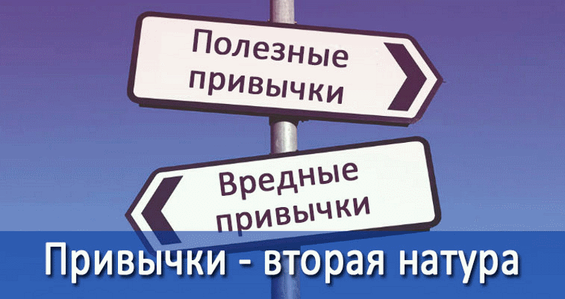 | Если у нас нет какой-либо полезной привычки, чаще всего, ее место занимает вредная. Например, если у нас нет привычки регулярно заниматься спортом или делать зарядку, то, как правило, мы проводим свободное время перед телевизором или компьютером.
Как мы видим, плохие привычки не заставляют себя ждать, так как не требуют от нас никаких усилий, они сами возникают и прочно закрепляются в нашей жизни, если мы не противимся этому. В то время как осознанное формирование полезных привычек поначалу требует от нас немало сил, настойчивости и упорства. Однако, когда какое-либо действие превращается в привычку, нам не стоит труда выполнять его каждый день, не задумываясь. И, если однажды мы его не выполним, мы даже можем ощутить некоторый дискомфорт.
Чем старше мы становимся, тем труднее изменить свой привычный образ жизни, хотя в любом возрасте это, конечно, возможно. Но представьте, как было бы легко бегать по утрам, эффективно планировать свое время, питаться с пользой для организма, если бы все это было обычными каждодневными делами в вашей родительской семье. Вы бы наверняка и не задумывались, пойти ли на пробежку или нет, а просто встали бы рано утром, надели спортивную форму и побежали бы. Оцените, насколько труднее вам сейчас просто сделать это, не имея такой привычки с детства. И сделайте выбор, какого состояния вы хотите для своих детей в будущем.

Как родителям сформировать полезные привычки у ребенка.
- С помощью личного примера. Это первое и самое необходимое правило, если Вы хотите привить сыну или дочери любую полезную привычку. В процессе эволюции главным механизмом обучения ребенка стало подражание поведению родителей. Поэтому, что бы вы не говорили, он будет повторять ваши действия и копировать ваш образ жизни.

- Не формировать негативных ассоциаций с полезной привычкой. Ругань за то, что чего-то не сделал, принуждение делать что-либо, нравоучения и сравнение ребенка с другими естественным образом вызывают негативные эмоции. Если подобные методы используются регулярно, отрицательные чувства подсознательно связываются с самим действием, которого вы хотели добиться от чада. И, даже если ваши намерения были исключительно благими, само напоминание об этом действии в итоге будет вызывать у него такие же негативные эмоции. Конечно, результатом будет отказ от выполнения того, чего вы хотите. И впоследствии, когда малыш вырастет и сам поймет, что эта привычка действительно полезна, он будет через силу выполнять это действие или забывать о нем вовсе.
- Формировать позитивные ассоциации с полезной привычкой. Исходя из предыдущего пункта, становится понятным, что привычка может легко закрепиться, если вызывает у малыша положительные эмоции. Для этого не обязательно давать ребенку конфетку каждый раз, когда он выполняет полезное действие. Гораздо эффективнее будет ваше одобрение, совместное времяпрепровождение и общение, ваше внимание к малышу в момент выполнения этих действий. С детьми помладше можно использовать игру или веселое соревнование.
- Объяснять ребенку на доступном языке, что ему даст то или иное действие, если он будет его повторять изо дня в день. Когда ребенок маленький, понимание времени еще не сформировано. Поэтому ему действительно не ясно, что и почему может произойти через длительные промежуток времени, в будущем. Или какие последствия вызовут его собственные действия, помимо тех, которые он может наблюдать сразу же. Например, малышу вряд ли станет понятнее, если вы скажете: «Нужно кушать овощи, чтобы быть здоровым». На данный момент он чувствует только вкус, который большинству детей не нравится.
- Действовать постепенно. Не стоит стараться сформировать несколько привычек одновременно, это снизит эффективность ваших усилий, если вообще позволит добиться результата. Начните с одной, и только когда она закрепилась, можно приступать к следующей.
- Быть готовым к временным отступлениям от привычки. В стрессовых ситуациях, во время болезни или значимых событий в жизни ребенка можно пренебречь строгим соблюдением правил, при условии, что привычка уже закрепилась, а после возврата к обычной жизни она обязательно будет возобновлена. Также в таких состояниях лучше не начинать прививать какие-либо новые привычки и дождаться для этого более комфортного периода.
- Ценить старания, а не критиковать результат. Лучше всего, если первая реакция на попытку ребенка сделать что-то хорошее (например, помыть полы) будет положительной: «О, ты решил помочь мне, как я рада, спасибо тебе!». Конечно, он не сможет сделать все с первого раза идеально, возможно, Вам даже придется все переделывать после его «помощи». И не стоит вводить его в заблуждение о том, что сделал он это отлично. Но можно позволять ребенку самостоятельно выполнять какие-то дела по дому, не исправляя и не критикуя каждый его шаг, а замечая его старания и внося предложения о том, как это можно было бы сделать еще лучше. Таким образом Вы сможете сформировать у ребенка желание помогать и удовольствие от собственных усилий, что на данном этапе гораздо важнее чистого пола.
При всем этом не стоит прививать полезные привычки ребенку потому, что так надо или принято, для того, чтобы похвастаться другим родителям, или потому, что вас самих в детстве заставляли это делать. Думаю, цель приобретения полезных привычек в благополучии, здоровье и счастье вашего ребенка. Поэтому не забывайте проявлять любовь к детям и принимать их любыми, даже если они не хотят делать зарядку по утрам или есть овощи.

